**Corso di Applicazioni per dispositivi mobili**

**a.a. 2018/2019**

**NOME_APP**

**Documento di design[1],[2]**

|  |  |  |
| --- | --- | --- |
| **Membri del team[3]** | | |
| **Nome** | **Matricola** | **Indirizzo E-mail** |
|  |  |  |
|  |  |  |
|  |  |  |
|  |  |  |
|  |  |  |

Strategia

# Overview del prodotto

RIMUOVERE DESCRIZIONE

Breve descrizione della app

# Competitors

RIMUOVERE DESCRIZIONE

Descrivere possibili competitor se ce ne sono

# Ricerca sull’utente

RIMUOVERE DESCRIZIONE

Descrivere i BISOGNI che l’applicazione vuole soddisfare

Descrivere i principali GOALS dell’applicazione che permettono di raggiungere all’utente

# Persone

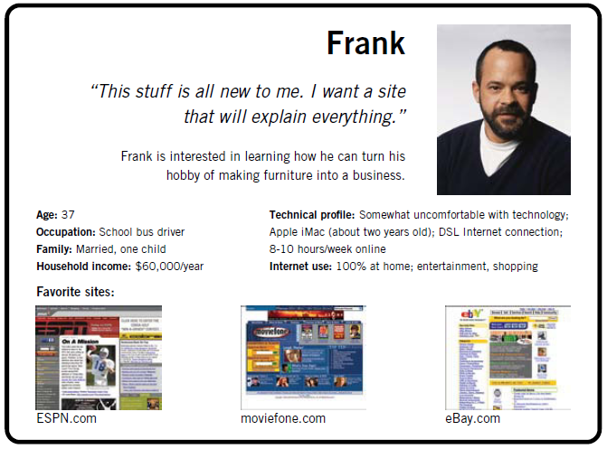

|  |  |  |  |  |  |
| --- | --- | --- | --- | --- | --- |
|  |  |  |  |  |  |
| “ho delle ottime  Idee per  l’abbigliamento, ma  non riesco a farmi  molta pubblicità" | **Nome** | Stan | **Età** | 55 | |
|  |  |  |  |  |
| **Famiglia** | Sposato, 2 figli | **Occupazione** | Commerciante e proprietario di un piccolo negozio d’abbigliamento | |
|  |  |  |  |  |
| **Uso di internet** | Facebook, ricerche sul web, consulta giornale locale online, legge fumetti | **Profilo tecnico** | Interessato alle nuove tecnologie, flessibile nell’utilizzo dello smartphone, rete wi-fi, Huawei p10 lite | |

Scopo

**Funzionalità**

RIMUOVERE DESCRIZIONE

Fornire una lista dei requisiti funzionalità della vostra app

Funzionalità maggiori:

* Avere a portata di mano una **bacheca personalizzata** che mostra soltanto le nuove collezioni, le offerte e in generale i capi d’abbigliamento dei negozi vicini che l’utente preferisce o nei quali effettua acquisti abitualmente.
* L’utente può **filtrare la bacheca** per visualizzare solamente un determinato genere di negozi d’abbigliamento.
* **Scoprire nuovi negozi** d’abbigliamento situati ad una certa distanza rispetto alla posizione dell’utente, e i prodotti che essi vendono.
* Dare un **suggerimento per l’acquisto** all’utente che cerca un nuovo capo d’abbigliamento.
* Offrire ai proprietari dei negozi, un mezzo per **pubblicizzare** **la propria attività** e gli articoli messi in vendita, in modo pratico e veloce. Basta solo scattare una foto al prodotto, inserire una breve descrizione e pubblicarla. L’applicazione inoltre è un comodo strumento per comunicare eventuali informazioni dell’ultima ora (es. giorno di chiusura non previsto, promozioni, trasferimento in un nuovo locale ecc.).
* Il proprietario di un negozio può gestire gli annunci di più di un negozio se ne ha più di uno. (NUOVA FUNZIONALITA’).
* **Condivisione** **sui vari social network** delle notizie che il negozio pubblica, tutto per mezzo di un’unica applicazione.
* Gli utenti possono inserire un **feedback negli annunci** che inseriscono i negozianti per esprimere il loro interesse. Un feedback consiste in un’icona che rappresenta uno stato : “cuore”

Regole e vincoli:

* Le principali funzioni dell’applicazione possono essere usate anche senza effettuare la registrazione dell’utente (non vale per gli utenti che inseriscono il proprio negozio).
* L’applicazione necessita della geolocalizzazione del dispositivo per funzionare con maggior precisione.
* Solo per gli utenti registrati è possibile creare una bacheca con i negozi preferiti e memorizzare il luogo di ricerca nel quale cercare i negozi vicini, in modo da non ripetere l’operazione ogni volta che si esegue l’applicazione.
* Per gli utenti che vogliono inserire il proprio negozio, l’applicazione ha bisogno di ottenere l’autorizzazione ad acquisire foto dal dispositivo.
* Per gli utenti che vogliono inserire il proprio negozio, è obbligatorio inserire le informazioni relative al negozio, in particolare nome, indirizzo, genere di abbigliamento (es. sportivo, di tendenza, classico, da cerimonia, camicie ecc. ).
* Per i proprietari di negozi, è obbligatorio registrare prima il negozio per poter inserire gli annunci nella pagina del negozio.
* Solo gli utenti registrati come proprietari di un negozio possono inserire annunci. Inoltre la pubblicazione di un annuncio può essere fatta solo sulla pagina del proprio negozio.
* La pubblicazione di un annuncio deve essere eseguita in massimo 3 tocchi.
* Un annuncio può essere composto da:
* un testo;
* una foto;
* una foto con una descrizione testuale;

Provenienza dei dati:

* Tutti i dati che vengono caricati dagli utenti nell’applicazione, oltre quelli che già offre, verranno memorizzati in un Database locale

**Scenari**

RIMUOVERE DESCRIZIONE

È una narrazione breve e semplice che descrive come una persona potrebbe provare a soddisfare uno dei propri BISOGNI. Immaginare il processo (o i processi) che potrebbero eseguire gli utenti all’interno della app in modo tale da soddisfare le proprie esigenze.

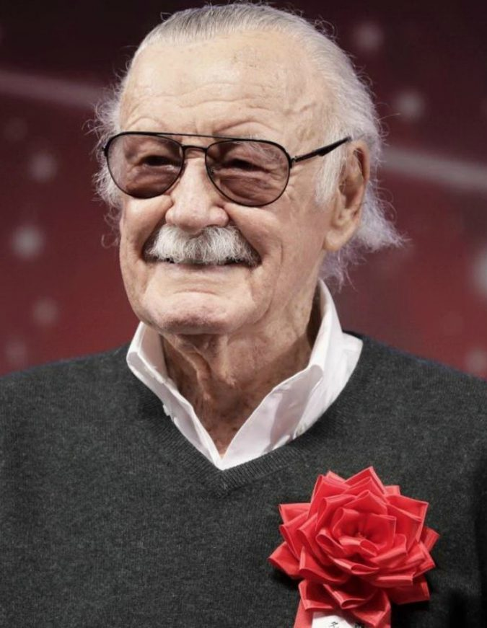Scenario 3:

Stan è un umile proprietario di un piccolo negozio d’abbigliamento situato in una periferia di Pescara. La sua attività è in funzione già da qualche anno, ma per lui è difficile farsi pubblicità a causa dei costi troppo elevati e della forte concorrenza che le grandi catene di negozi hanno creato a svantaggio di quelli più piccoli.

Un giorno un cliente abituale chiede a Sten se il suo negozio è inscritto nell’applicazione ShopZone in modo da poter essere sempre aggiornato sugli sconti e sui nuovi modelli disponibili che Stan propone frequentemente.

Stan incuriosito da questa nuova app, scarica ShopZone dall’app store del proprio smartphone, e una volta registrate le informazioni del suo negozio quali nome, categoria di articoli venduti, recapito telefonico e indirizzo, con poche semplici azioni intuitive, inizia a pubblicare sulla pagina del negozio la foto dei prodotti che rimarranno scontati per l’ultima settimana.

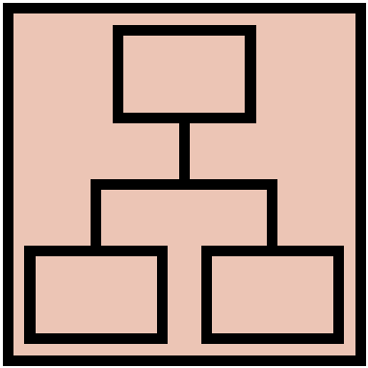Struttura

# Modello Navigazionale

RIMUOVERE DESCRIZIONE

Modello navigazionale della propria app.

# Data

RIMUOVERE DESCRIZIONE

UML Class diagram che rappresenta il data model della app contenente entità e relazioni tra esse. Le entità e le relazioni derivano dalle funzionalità e dagli scenari descritti nel capitolo precedente.

Scheletro

RIMUOVERE DESCRIZIONE

LO-FI Wireframes della app. In tale fase è obbligatorio creare un wireframe completo contenente tutte le viste della app descritta nel modello navigazionale.

Inoltre, per ogni LO-FI wireframe dare una breve descrizione e mettere in evidenza i principi di design utilizzati e i design pattern.

Superficie

RIMUOVERE DESCRIZIONE  
Descrizione delle scelte rilevanti che fatte in relazione al layout e alla tavolozza dei colori, ai caratteri, alle icone, ecc.

Fornire uno o piu’ Hi-FI wireframe della tua app. Mostrare la/e vista/e piu’ rappresentativa

1. RIMUOVERE LA NOTA: Numero Massimo di pagine del documento 20
2. RIMUOVERE LA NOTA: Struttura del documento fissata. Non è possibile modificarla in alcun modo
3. RIMUOVERE LA NOTA: Il team leader è il primo nella lista